Shenzhen Zastone technology co.,ltd
Cell: 86-1304868296 Email: sales04@zastone.cn
Skype:sales04@zastone.cn Whatsapp:+86 13045868296

V2000 | البند | المواصفات | 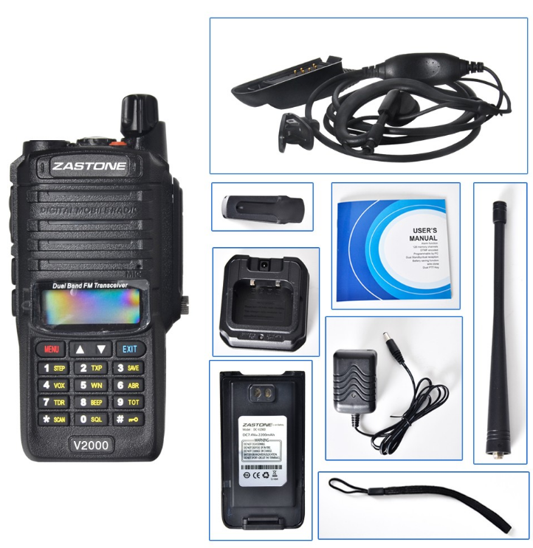
 | الوظائف والمميزات | مقاومة الغبار ومقاوة المياه IP57 (لا غوص)  تبديل بالطاقة العالية والمنخفضة  توفير البطارية  الإضاءة الخلفية التلقائية  موجه صوت  برنامج يدوي أو حاسوب  قفل لوحة المفاتيح التلقائي  ثنائي الموجات، العرض المزدوج والاستعداد المزدوج  الإنذار في طوارئ  وظيفة مسح Priory  إنذار عند البطارية المنخفضة  الساعة المزدوجة بنطاقات متقاطعة U/V
 | نطاق التردد | 65MHz – 108MHz (استقبال راديو FM تجاري فقط)  VHF: 136MHz-174MHz (Rx/Tx)  UHF: 400MHz-520MHz(Rx/Tx)
 | القناة | تبلغ 128 قناة
 | مسافة التواصل | 3-5KM
 | وضع العمل | Simplex أو semi-duplex
 | الوزن، الأبعاد | 58mm x 110mm x 32mm，0.2kg
سعر العينة (EXW): 32USD/أقل من 10PCS: 29.5USD

